1. Общая характеристика проекта

Название проекта: Информационная система управления заказами станции технического обслуживания автомобилей.
Тип системы: веб-приложение для автоматизации деятельности автосервиса.
Назначение: система предназначена для автоматизации процессов приёма автомобилей на техническое обслуживание и ремонт, оформления заказов-нарядов, распределения работ между сотрудниками, учёта запасных частей и контроля финансовых операций.
Система предоставляет единое информационное пространство для сотрудников СТО, позволяя централизованно хранить сведения о клиентах, автомобилях, заказах, услугах, запчастях и платежах.

1.1. Цель создания системы
Основная цель разработки — повышение эффективности управления заказами СТО за счёт автоматизации основных бизнес-процессов.
Для достижения цели необходимо:
- Сократить время оформления заказов на ремонт.
- Исключить дублирование и потерю информации о клиентах.
- Обеспечить контроль выполнения ремонтных работ.
- Автоматизировать расчёт стоимости обслуживания.
- Обеспечить контроль наличия запасных частей.
- Повысить прозрачность финансовых операций.
- Предоставить руководителю инструменты анализа деятельности автосервиса.

2. Описание проблемы
Во многих небольших и средних автосервисах управление заказами осуществляется с использованием бумажных заказ-нарядов, электронных таблиц, мессенджеров и отдельных документов.
Такой подход приводит к разрозненному хранению информации и затрудняет контроль деятельности организации.
Например, мастер-приёмщик записывает данные клиента в таблицу, механик получает задание устно, а информация о использованных запчастях хранится отдельно. В результате руководитель не имеет полной картины текущих заказов и финансового состояния автосервиса.

2.1 Основные проблемы существующего процесса
Проблема | Последствия
Ручное оформление заказов | Увеличение времени обслуживания
Разрозненное хранение данных | Потеря и дублирование информации
Отсутствие контроля статусов | Задержки выполнения ремонта
Ручной расчёт стоимости | Ошибки при выставлении счетов
Отсутствие единого складского учёта | Недостаток или излишек запчастей
Отсутствие аналитики | Сложность оценки эффективности СТО
Отсутствие истории обслуживания | Сложность анализа предыдущих ремонтов

2.2. Предлагаемое решение
Разрабатываемая информационная система объединяет все основные процессы автосервиса в одном веб-приложении.
После внедрения системы процесс обслуживания автомобиля будет выглядеть следующим образом:
- Мастер-приёмщик регистрирует клиента и его автомобиль.
- Создаётся новый заказ-наряд.
- В заказ добавляется описание неисправности и перечень необходимых работ.
- Назначается ответственный сотрудник.
- Механик выполняет ремонт и обновляет статус заказа.
- Использованные запчасти списываются со склада.
- Система рассчитывает итоговую стоимость ремонта.
- После оплаты заказ переводится в статус «Выдан».
- Информация сохраняется в истории обслуживания автомобиля.
Таким образом, система обеспечивает непрерывный контроль всего жизненного цикла заказа.

3. Функциональные бизнес-требования
Функциональные требования определяют, какие возможности должна предоставлять система пользователям.
Требование | Приоритет
Система должна обеспечивать авторизацию пользователей | Высокий
Система должна поддерживать разграничение прав доступа | Высокий
Система должна обеспечивать регистрацию клиентов | Высокий
Система должна позволять добавлять автомобили клиентов | Высокий
Система должна обеспечивать создание заказов-нарядов | Высокий
Система должна позволять назначать сотрудников на заказы | Высокий
Система должна поддерживать изменение статусов заказов | Высокий
Система должна обеспечивать учёт ремонтных работ | Высокий
Система должна вести учёт запасных частей | Высокий
Система должна автоматически списывать запчасти при добавлении в заказ | Высокий
Система должна рассчитывать стоимость заказа | Высокий
Система должна регистрировать платежи | Высокий
Система должна формировать отчёты | Средний
Система должна обеспечивать поиск заказов | Средний
Система должна хранить историю обслуживания автомобилей | Средний

5. Нефункциональные бизнес-требования
Нефункциональные требования определяют качественные характеристики приложения и ограничения его работы.
Требование | Описание
Производительность | Основные страницы должны загружаться не более чем за 3 секунды при штатной нагрузке
Безопасность | Доступ к системе должен предоставляться только авторизованным пользователям
Разграничение доступа | Пользователи должны иметь права в соответствии со своими ролями
Надёжность | Информация должна сохраняться в базе данных после выполнения операций
Удобство использования | Интерфейс должен быть понятным и доступным для сотрудников без специальных IT-навыков
Совместимость | Приложение должно работать в современных браузерах
Адаптивность | Интерфейс должен корректно отображаться на компьютерах, планшетах и смартфонах
Масштабируемость | Архитектура должна допускать добавление новых модулей
Сопровождаемость | Исходный код должен иметь модульную структуру
Резервное копирование | Должна быть предусмотрена возможность создания резервных копий базы данных

6. Бизнес-правила системы
Для корректной работы приложения необходимо определить следующие бизнес-правила.
Регистрация клиента
Каждый клиент должен иметь уникальную карточку, содержащую ФИО и контактный номер телефона.
Регистрация автомобиля
Один клиент может иметь несколько автомобилей. Каждый автомобиль должен быть связан с конкретным владельцем.
Создание заказа
Заказ-наряд может быть создан только для зарегистрированного автомобиля.
Нумерация заказов
Каждому заказу автоматически присваивается уникальный номер.
Назначение исполнителя
За заказом может быть закреплён ответственный сотрудник.
Статусы заказа
Заказ может последовательно проходить следующие состояния:
Новый → Диагностика → В работе → Ожидание запчастей → Готов → Выдан
При необходимости статус может изменяться уполномоченным сотрудником.
Списание запчастей
При добавлении запасной части в заказ её количество на складе автоматически уменьшается. Списание допускается только при наличии достаточного количества товара.
Учёт платежей
Система должна хранить сведения о каждом платеже. Остаток задолженности определяется как разница между стоимостью заказа и суммой поступивших платежей.
Выдача автомобиля
Заказ переводится в статус «Выдан» после завершения ремонта и выполнения финансовых обязательств клиента.
Последнее правило является целевым бизнес-ограничением: в текущем учебном MVP его необходимо дополнительно закрепить программной проверкой.

7. Основные бизнес-процессы
В рамках проекта выделяются следующие процессы:
Процесс | Ответственный | Результат
Регистрация клиента | Мастер-приёмщик | Карточка клиента
Регистрация автомобиля | Мастер-приёмщик | Карточка автомобиля
Оформление заказа | Мастер-приёмщик | Заказ-наряд
Диагностика автомобиля | Диагност | Результат диагностики
Выполнение ремонта | Механик | Выполненные работы
Списание запчастей | Кладовщик | Обновлённые остатки
Приём оплаты | Мастер-приёмщик | Запись о платеже
Закрытие заказа | Мастер-приёмщик | Завершённый заказ

8. UML диаграммы

Диаграмма №1. диаграмма вариантов использования
Назначение: показывает пользователей системы, их роли и доступные функциональные возможности.
Основные актеры:
- Администратор.
- Мастер-приёмщик.
- Механик.
- Кладовщик.
- Руководитель.

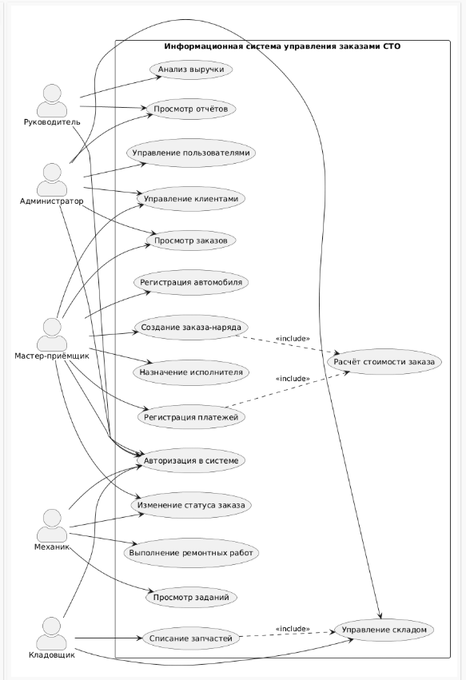
Диаграмма показывает, что мастер-приёмщик отвечает за оформление заказов, механик — за выполнение работ, кладовщик — за складской учёт, а руководитель — за анализ деятельности автосервиса. Администратор обладает функциями управления пользователями и основными справочниками.

Диаграмма №2. Диаграмма деятельности
Назначение: отражает последовательность действий при обработке заказа на ремонт автомобиля.
Диаграмма демонстрирует полный процесс: от обращения клиента до выдачи автомобиля.
Пояснение: диаграмма отражает взаимодействие трёх основных категорий сотрудников. В процессе предусмотрены альтернативные сценарии: регистрация нового клиента, отсутствие автомобиля в базе, нехватка запчастей и неполная оплата заказа.
Примечание: ветка ожидания доплаты предполагает повторное выполнение проверки оплаты; в рабочей версии системы выдача должна блокироваться до полного погашения задолженности.
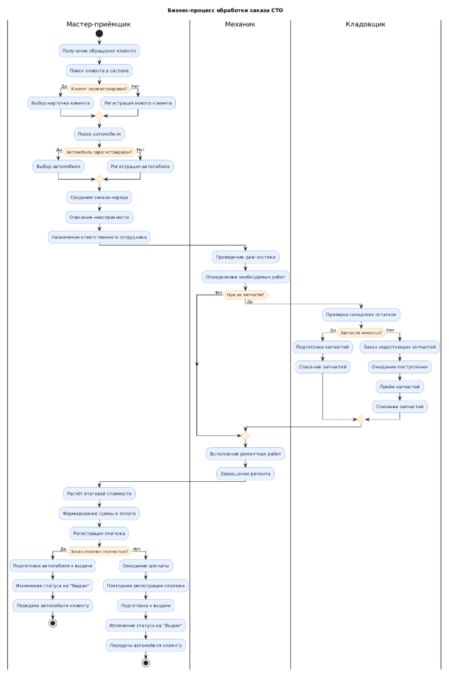

Диаграмма №3. Диаграмма последовательности
Назначение: демонстрирует взаимодействие пользователя, веб-приложения, серверной части и базы данных при создании и обработке заказа-наряда.
На диаграмме представлены:
- Мастер-приёмщик — инициирует создание заказа.
- Веб-интерфейс — принимает пользовательские данные.
- Flask — обрабатывает запросы и выполняет бизнес-логику.
- База данных — хранит информацию.
- Механик — выполняет ремонт.
- Кладовщик — обеспечивает выдачу запчастей.
диаграмма показывает последовательность обмена сообщениями между участниками системы. Все операции с информацией проходят через серверную часть Flask, которая взаимодействует с базой данных. Это обеспечивает централизованное хранение информации и согласованность данных.


